
ENT – Créer une rubrique

TP n°1 : Créer une rubrique pour sa discipline
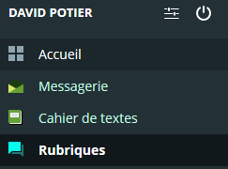
Prénom NOM
- Créer une rubrique pour sa discipline dans un Espace de classes
- Accéder aux rubriques pour pouvoir en créer
- Créer une rubrique
1

1

Lien pour trouver plus d’informations
https://www.kdecole.org/rubriques-+/#creation

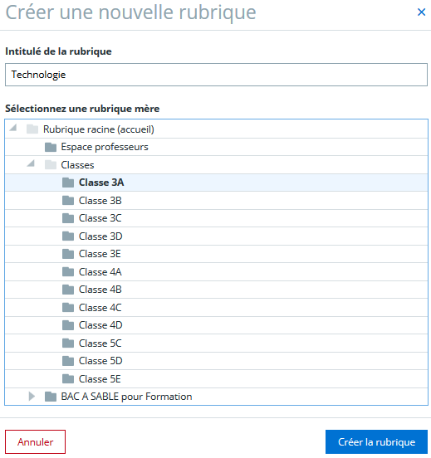
2
3
- Nommer la rubrique
- Choisir la classe dans laquelle créer cette rubrique

- Choisir les services de rubriques (6) que vous souhaitez activer.
4
CONSEIL : Au minimum, choisir Blog et Dossiers pour les classes.
On peut aussi paramétrer la page d’accueil de la rubrique (7) (un article en particulier, le blog de la rubrique, les dossiers partagés, … à condition que le service soit actif).
NB : On pourra toujours modifier la rubrique et ajouter ou supprimer des services par la suite.
5
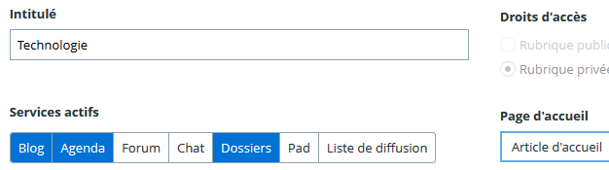

6
7

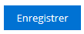
Penser à enregistrer :
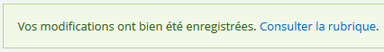
- On peut maintenant consulter la rubrique créée.

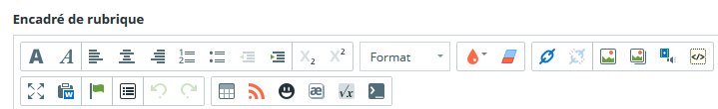
L’encadré de rubrique correspond à ce qui s’affiche sur le bord droit lorsque l’on parcourt la rubrique. Il n’est pas impératif de le compléter.
1
2
- Page d’accueil de la rubrique
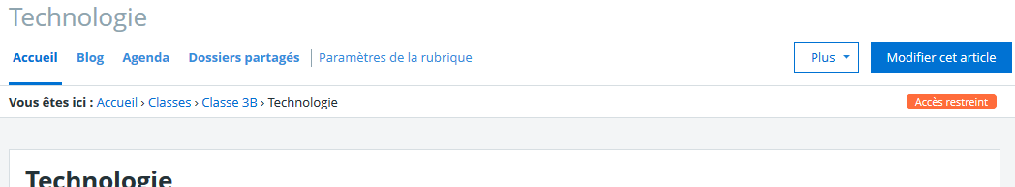
- S’il a été choisi d’arriver sur l’article d’accueil, on peut le modifier pour y mettre du contenu (1)
- On peut aussi aller dans les services créés pour cette rubrique (2)
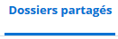
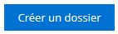
- Créer un dossier partagé dans la rubrique de sa discipline

- Renseigner un titre, éventuellement une description
- Les droits d’accès par défaut sont les mêmes que pour la rubrique de la classe :
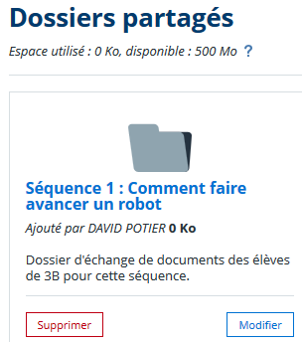
- Prof = gestionnaire
- Élèves = rédacteur avec mise en ligne
- Parents = visiteur
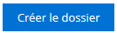
Ils peuvent être personnalisés et/ou modifiés par la suite.

- Ajouter un fichier dans cet espace partagé de 2 façons

- Depuis le dossier partagé :
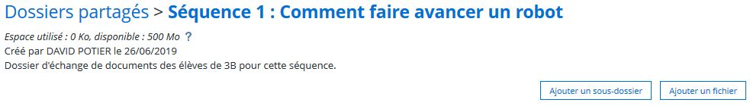
On peut alors choisir un fichier de son ordinateur (ou une clé usb) ou de son porte-documents
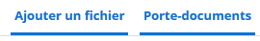

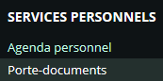
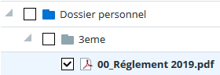
- Depuis son Porte-documents :

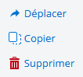
- Sélectionner le fichier à copier dans le dossier partagé, puis à droite, Copier

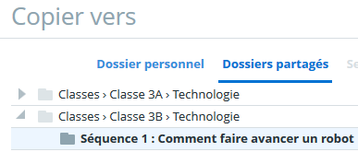
- Dossiers partagés

- Sélectionner le dossier de destination
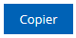
-

- Cette manipulation fonctionne aussi pour copier un dossier et son contenu.

